Il giorno ‘’ ‘’ nei locali del Centro Intermedia – IV Circoscrizione S.Pietro è avvenuto il corso di First Class
Il corso è finalizzato alla conoscenza del software First Class, software di comunicazione di facile utilizzo che nasce come ambiente di groupware, cioè come ambiente di rete che favorisce la comunicazione, la collaborazione, il coordinamento e la condivisione delle informazioni all'interno di gruppi di lavoro, di studio e comunità. Oltre alle normali funzionalità di email, FirstClass offre la possibilità di creare e gestire aree di informazioni condivise per collaborare e calendari di gruppo per il coordinamento delle attività. Il sistema è multipiattaforma, Windows, MacOS e Unix. Si può comunque accedere ai server utilizzando sia il client FirstClass che un normale browser anche se il client consente una gestione più agevole delle attività.
Il corso, della durata di ?? ore, prevede un attestato con valutazione alla fine.
Nelle ore del corso abbiamo imparato prima la parte teorica del programma, dove il Dott. Baldo Michele, ha precisato dall’ istallazione del programma fino all’ uso concreto utilizzo. Mentre il Dott. Luca Spagnolo ci ha fatto vedere la parte pratica del programma con le sue funzioni e, talvolta, con i suoi difetti.
Noi della sez. E abbiamo appreso molto velocemente le informazioni e messe in pratica non solo al Centro Intermedia di Cava, ma anche a casa abbiamo potuto provarlo con il client, creando conferenze, gruppi, ecc.., non solo ci siamo anche incontrati in chat per parlare dei pro e dei contro del software.
All’ inizio del corso siamo stati registrati al server(fc2.intermedia.sa.it) per potervi accedere, ognuno con nick e pass. Successivamente vi si sono state create le gerarchie, suddivise in subadmin, web master e traduttore . Il nostro gruppo formato da Ernesto, Fabio, Lorenzo, Ivan e Frencesco si è organizzato così

Lorenzo (SubAdmin)
Ernesto - Fabio (Web master)
Ivan – Francesco (Traduttori Ing-Ita)

Le lezioni tenuto sono state di 6 ore ciascuna suddivise in 3 ore di teoria e 3 di pratica.

Il primo contatto è stato l’ accesso.
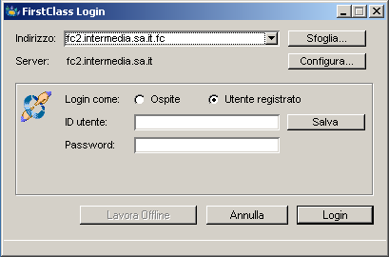
Dove nelle apposite caselle abbiamo inserito i nostri dati

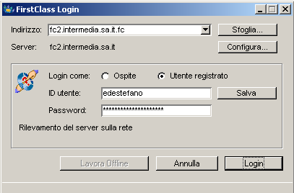
Dopo che è avvenuta la connessione al server e i nostri dati sono stati riconosciuti entriamo nel cuore di Frist Class, la prima pagina del programma si presenta in questo modo
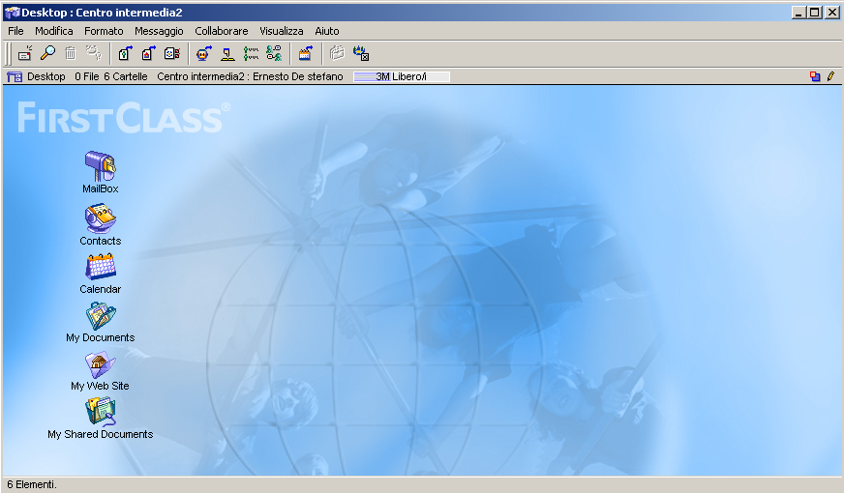
Dove nella barra dei menù possiamo trovare le varie opzioni che si possono avere in un account limitato.
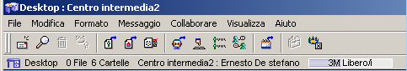

Mentre, per quanto riguarda l’ Amministratore, troviamo una serie di opzioni, che servono alla gestine, di differente partiamo dalla schermata iniziale,
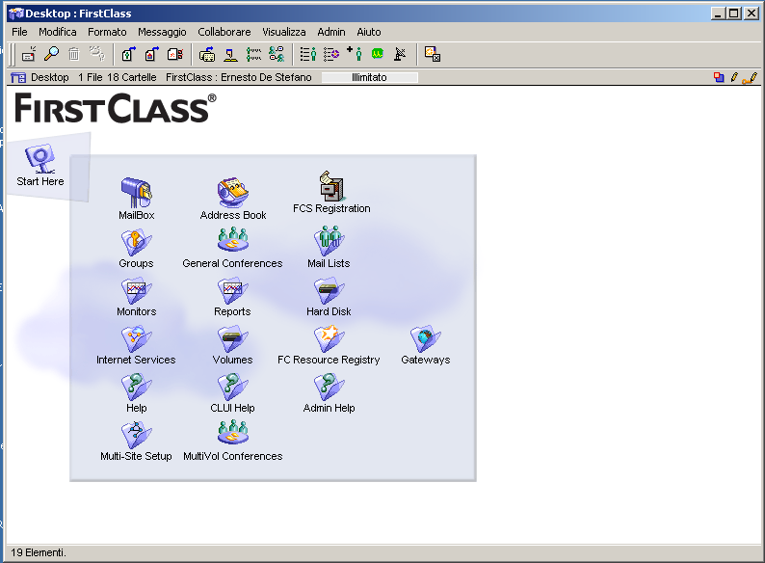

Mentre per quanto riguarda la barra dei menù possiamo trovare
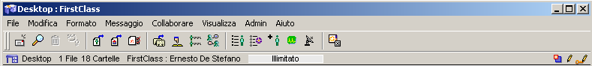

Progetto

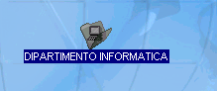

Conf. ICARO
Conf. WEB

Conf. PON
Conf. RETI

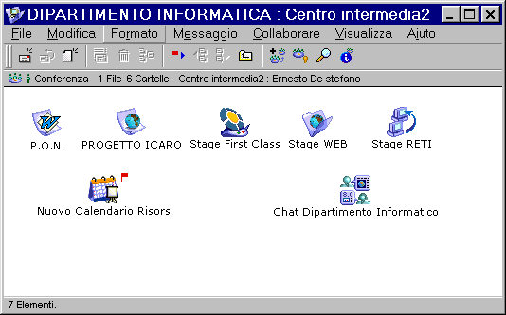
El. Inseriti
Calendario gestionale del laboratorio

Chat del dipartimento
Conf. First Class

A Noi del gruppo Della 4E è stato affidato il compito di creare la sezione del dipartimento di informatica.
Il tutto è stato realizzato partendo dalla creazione della conferenza DIPARTIMENTO DI INFORMATICA, e poi al suo interno abbiamo creato delle sub conferenze che rispecchiavano il reale funzionamento del dipartimento all’ interno della scuola.
Le sub conferenze che abbiamo creato sono :
- P.O.N.
- PROGETTO ICARO
- CORSO WEB
- STAGE FIRST CLASS
- RETI
- CALENDARIO RISORSE
- CHAT DIPARTIMENTO
Il contenuto delle varie conferenze sono :
P.O.N.
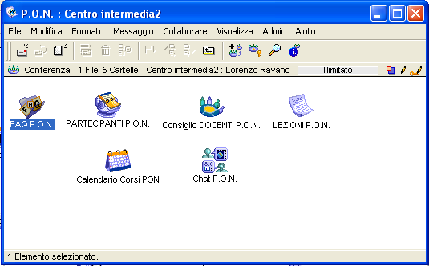

ICARO
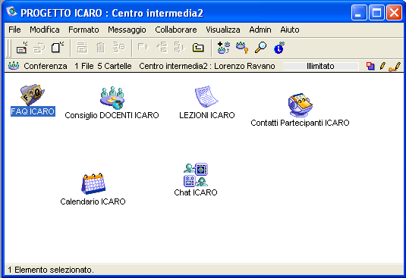
FIRST CLASS
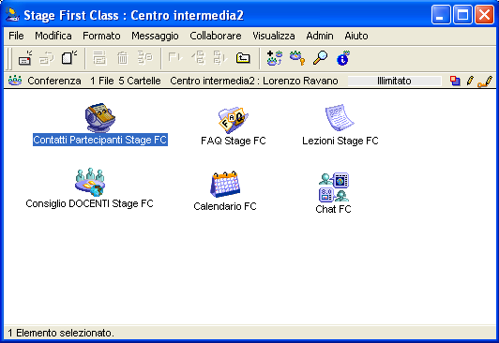

WEB
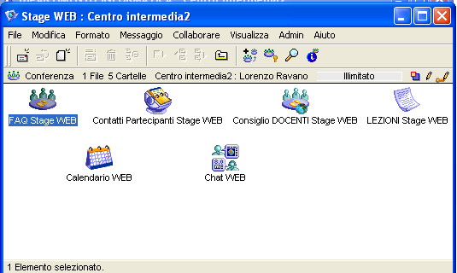

RETI
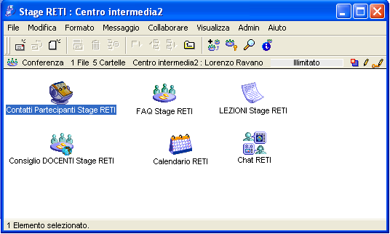

CALENDARIO RISORSE
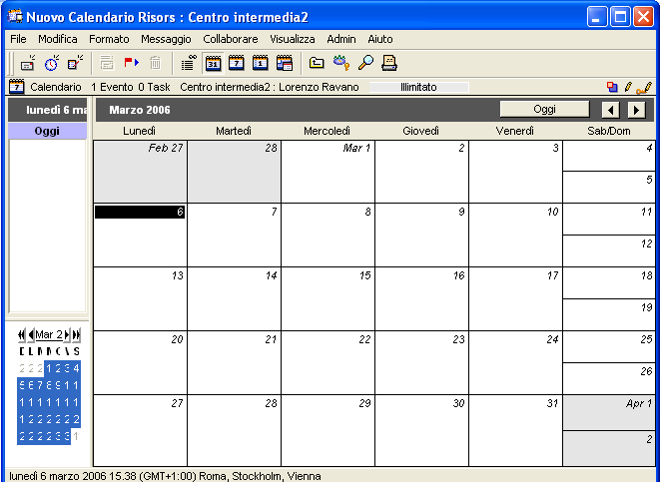
CHAT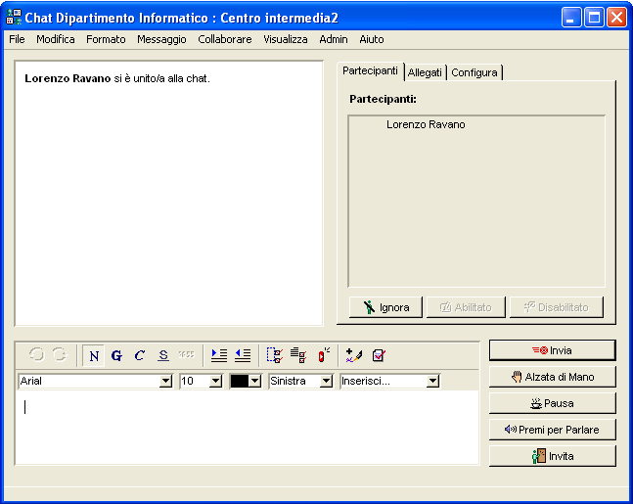

Abbiamo assegnato i vari permessi ai gruppi e ai responsabili delle conferenze seguendo la dovuta gerarchia nel rispetto del funzionamento della macchina amministrativa scolastica.

